教育智研：面向教育学实证研究的一体化 AI Scientist 系统
产品技术文档：AutoSci 参考架构版
版本：V1.1｜适用阶段：比赛原型设计、技术方案申报、MVP 开发

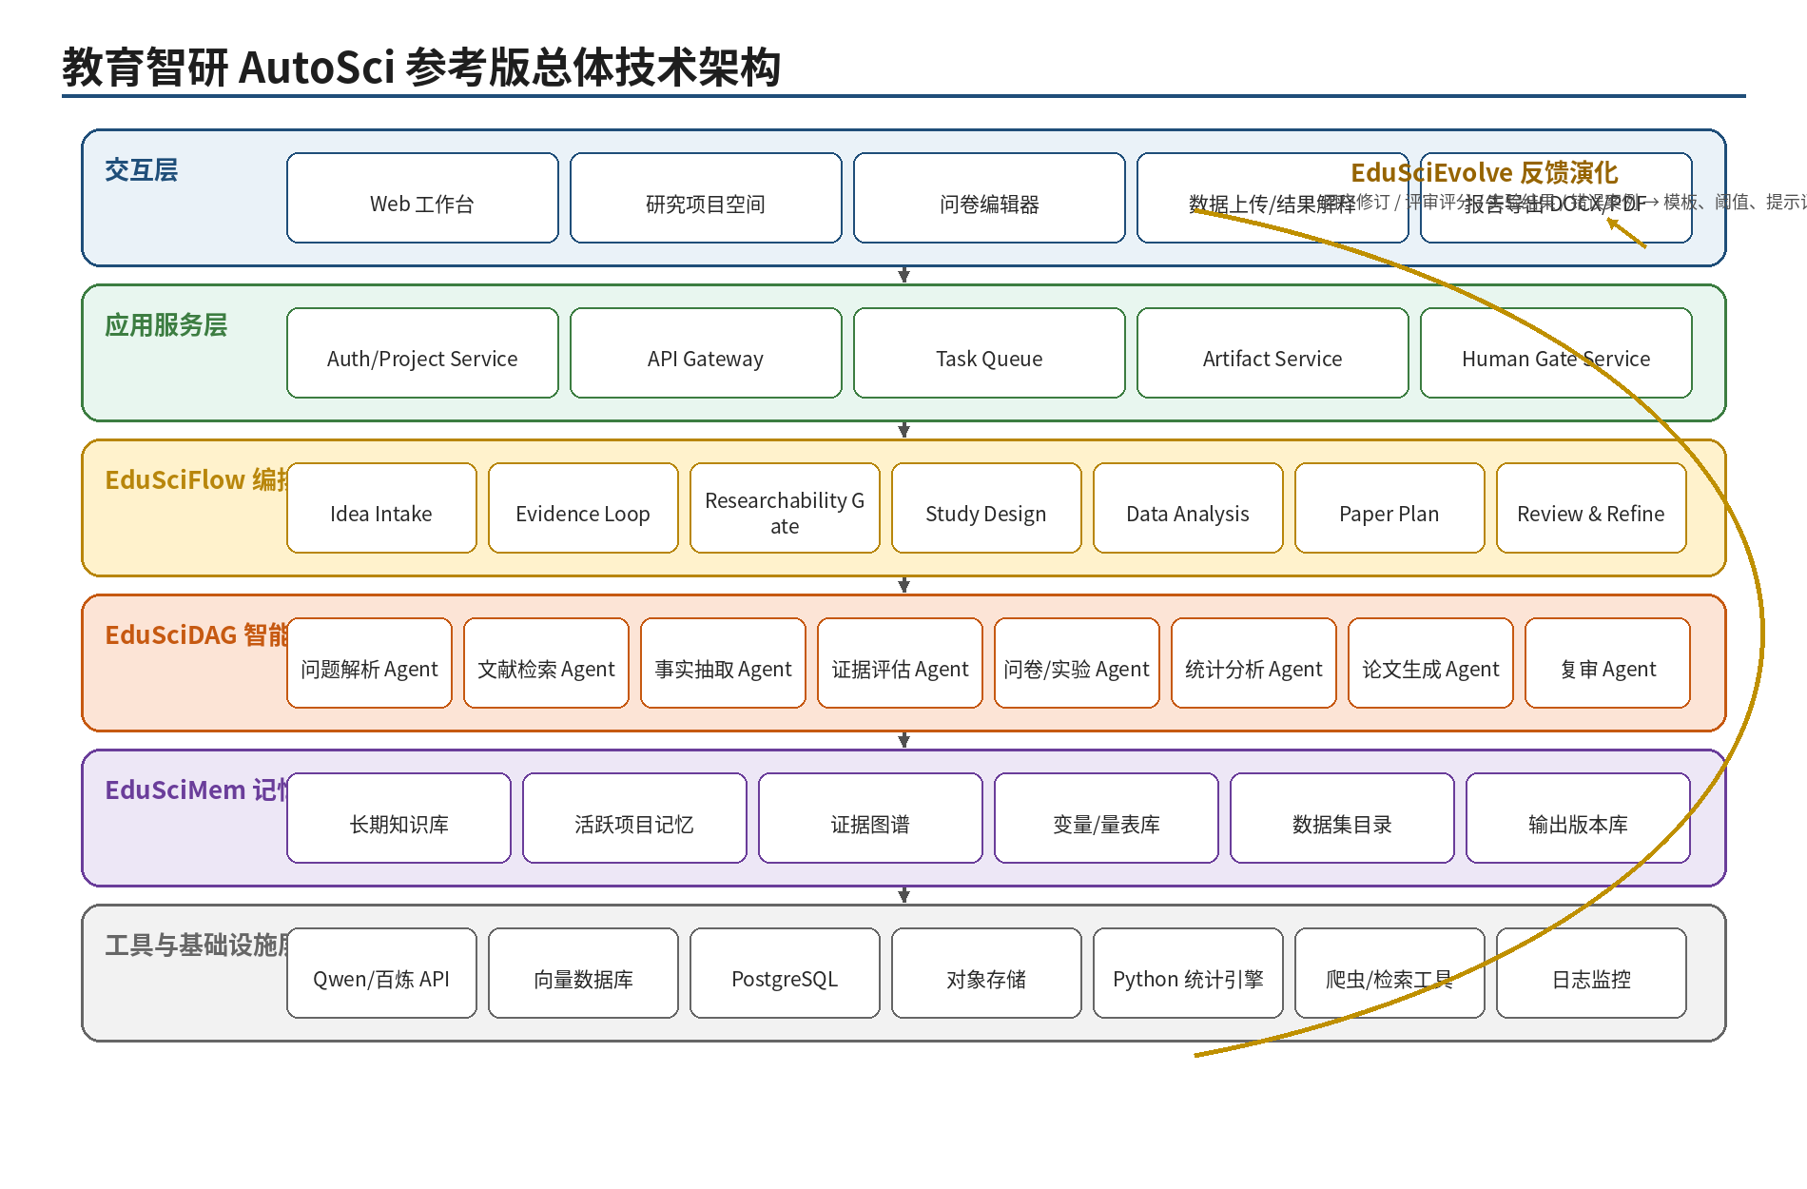
图 1 AutoSci 参考版总体技术架构

文档修订说明
版本 | 日期 | 修订内容 | 说明
V1.0 | 2026-06-30 | 产品技术文档初版 | 定义基础技术架构、Agent、RAG、数据分析和部署方案
V1.1 | 2026-06-30 | 引入 AutoSci 参考架构 | 增加 SciMem/SciFlow/SciDAG/SciEvolve 的教育学改造方案

目录
1. 参考依据与改造原则
2. AutoSci 架构拆解与可借鉴点
3. 教育智研目标架构
4. EduSciMem：教育科研记忆层实现
5. EduSciFlow：教育科研生命周期编排
6. EduSciDAG：多智能体 DAG 执行引擎
7. EduSciEvolve：反馈演化机制
8. 核心 Agent 与工具链设计
9. RAG、证据校验与引用追踪
10. 数据分析引擎与问卷/实验路径
11. 系统 API 与数据库设计
12. 部署拓扑、安全合规与运维
13. MVP 开发计划与验收标准
14. 附录：核心 Schema 与任务编排伪代码

1. 参考依据与改造原则
本版本在原有“教育智研”技术方案基础上，引入 AutoSci 的记忆中心型智能体科研系统思想。AutoSci 的公开资料显示，其核心定位是覆盖论文摄入、研究想法、实验、写作、审稿回复等科研全生命周期，并通过结构化持久记忆在多个项目之间积累知识。教育智研不直接照搬其 Claude Code 技术栈，而是借鉴其架构思想，改造为符合比赛要求的 Qwen/百炼、多智能体、教育学实证研究场景。
约束来源 | 关键要求 | 教育智研改造策略
赛题要求 | 基于国产开源大模型 Qwen 系列；通过阿里云百炼平台调用模型 API；可采用多智能体系统或超级智能体 Skills。 | 核心 LLM 服务统一封装为 Qwen Provider；模型调用、Agent 编排、工具调用和日志凭证均可导出作为参赛证明。
AutoSci README | 采用 wiki-centric / memory-centric 的科研环境，覆盖从知识库构建到实验、论文、审稿的完整流程。 | 构建 EduSciMem，将教育文献、变量、量表、数据集、项目历史和证据图谱结构化存储。
AutoSci 论文摘要 | 提出 SciMem、SciFlow、SciDAG、SciEvolve 四个模块。 | 映射为 EduSciMem、EduSciFlow、EduSciDAG、EduSciEvolve，并加入教育学研究可行性门控。
教育学应用场景 | 教育研究常依赖问卷、访谈、课堂观察、教育统计和政策文本。 | 在已有数据不足时，不伪造结果，而是自动生成问卷/小实验方案，并等待用户回传真实数据。

改造原则如下：
- 以“可验证假设生成”为中心，而不是以“自动写论文”为中心。
- 以证据图谱和项目记忆为底座，避免每次研究从零开始。
- 将复杂科研流程拆为可追踪的 DAG 节点，每个节点保留输入、输出、证据和审查结果。
- 对低证据问题设置门控，不允许系统生成确定性结论；只输出探索性假设和后续研究路径。
- 保留人在回路节点，尤其是数据采集、问卷发放、伦理确认、结果解释确认。

2. AutoSci 架构拆解与可借鉴点
AutoSci 可被抽象为“持久科研记忆 + 生命周期流程 + DAG 化复杂技能 + 反馈演化”的组合。教育智研应重点学习其架构分层，而不是复制命令行形态。
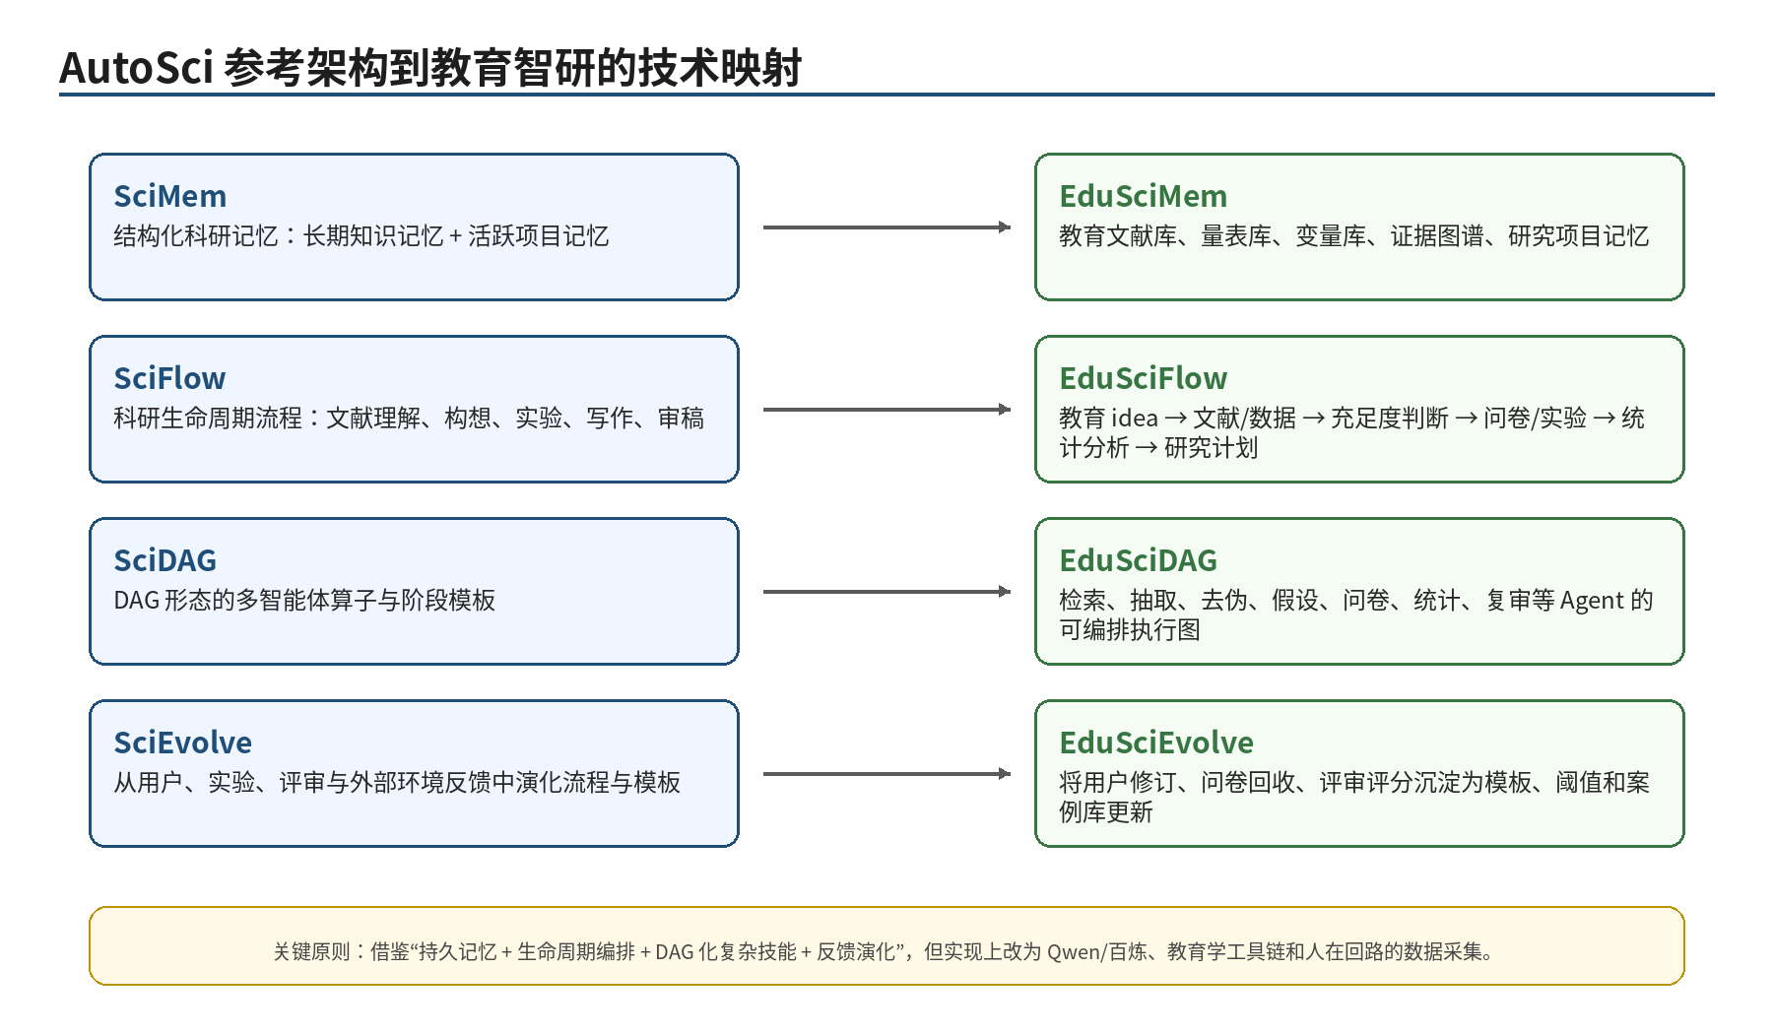
图 2 AutoSci 四模块到教育智研四模块的映射
AutoSci 模块 | 原始含义 | 教育智研对应模块 | 落地实现
SciMem | Schema-governed research memory，区分长期知识记忆与项目级活跃记忆。 | EduSciMem | PostgreSQL + 向量库 + 对象存储 + 证据图谱；存储文献、变量、量表、数据集、假设、实验、输出版本。
SciFlow | 五阶段科研生命周期，通过 harness 控制状态、上下文、验证、反馈和编排。 | EduSciFlow | 教育研究生命周期状态机：Idea 解析、证据检索、门控判断、研究设计、数据分析、论文计划、复审迭代。
SciDAG | DAG-shaped multi-agent operators 与可复用阶段模板。 | EduSciDAG | 把检索、抽取、评估、假设生成、问卷生成、统计分析、写作、复审拆为可并行和可回滚节点。
SciEvolve | 把反馈信号转为对记忆组织、流程技能和模板的版本化更新。 | EduSciEvolve | 沉淀用户修改、评分、错误案例、问卷回收质量，自动更新提示词模板、阈值、案例库和领域词表。

2.1 不建议照搬的部分
不建议照搬项 | 原因 | 建议替代方案
Claude Code slash commands 形态 | 比赛要求强调 Qwen/百炼，且目标用户是教育研究者，不适合命令行工作流。 | 改为 Web 工作台 + 后端任务编排；内部可保留命令式 Skill，但用户端使用按钮和项目流程。
端到端自动实验执行 | 教育学研究大量依赖人类被试和问卷伦理，不能直接自动化执行。 | 保留“人确认”和“用户上传数据”节点；系统负责方案生成、数据清洗和统计分析。
通用科研领域 memory schema | 教育学变量、量表、政策文本、课堂观察有领域结构。 | 定义教育学专用实体：变量、量表、样本、学校层级、干预方式、学习结果、伦理风险。
仅面向论文生成 | 本赛题核心是可验证假设生成与研究计划。 | 输出《教育学科学假设与研究计划》，论文草稿作为可选成果。

3. 教育智研目标架构
目标架构采用六层模型：交互层、应用服务层、EduSciFlow 编排层、EduSciDAG 智能体层、EduSciMem 记忆层、工具与基础设施层。

图 3 教育智研 AutoSci 参考版六层架构
架构层 | 核心职责 | 关键组件 | 可观测输出
交互层 | 承载研究者输入 idea、确认门控、编辑问卷、上传数据、查看报告。 | Web 工作台、项目空间、问卷编辑器、结果解释页、导出中心。 | 用户操作日志、确认记录、导出文件。
应用服务层 | 处理用户、项目、任务、文件、权限和产物管理。 | API Gateway、Project Service、Task Queue、Artifact Service。 | 任务状态、文件元数据、运行日志。
EduSciFlow | 负责科研流程状态机和条件分流。 | 流程控制器、门控器、Human Gate、Retry/Resume。 | 流程状态、节点结果、失败原因。
EduSciDAG | 负责多 Agent 执行图编排。 | Agent Registry、DAG Executor、Tool Router、Judge Node。 | 节点输入输出、依赖关系、审查评分。
EduSciMem | 负责长期知识、项目记忆、证据图谱和版本沉淀。 | 文献库、变量库、量表库、项目库、图谱库、向量库。 | 可追溯证据、引用、版本历史。
工具与基础设施 | 提供模型、检索、统计、存储、部署和监控能力。 | Qwen/百炼 API、Python 统计引擎、数据库、对象存储、日志监控。 | API 调用凭证、统计结果、系统指标。

4. EduSciMem：教育科研记忆层实现
EduSciMem 是本项目区别于普通 RAG 写作工具的核心。普通 RAG 只在一次请求中检索文档；EduSciMem 要将教育研究过程中的文献、变量、量表、数据、假设和输出持续结构化，使系统具备跨项目积累能力。
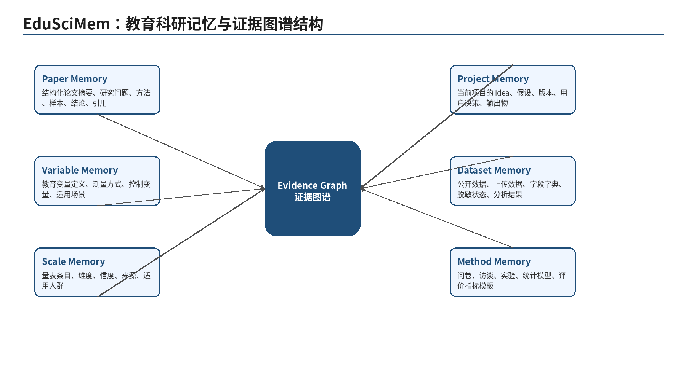
图 4 EduSciMem 记忆与证据图谱结构
记忆类型 | 实体示例 | 关键字段 | 写入来源 | 读取用途
Paper Memory | 论文、政策文件、统计报告 | title、authors、year、source_level、method、sample、findings、limitations、citations | 文献检索 Agent、事实抽取 Agent | 文献综述、证据支持、引用校验
Variable Memory | AI 焦虑、技术自我效能、学习投入 | definition、measurement、related_scales、control_vars、education_stage | 问题解析 Agent、人工审核 | 变量识别、假设生成、问卷设计
Scale Memory | AI Anxiety Scale、学习动机量表 | dimensions、items、reliability、validity、source、applicable_population | 量表库导入、文献抽取 | 问卷生成、信效度解释
Project Memory | 一次研究任务的完整状态 | idea、problem、hypotheses、flow_state、human_decisions、artifacts | 流程编排器自动写入 | 断点续跑、版本追踪、复审
Dataset Memory | 公开数据、用户上传问卷数据 | schema、source、desensitization、quality_report、analysis_results | 数据导入、清洗 Agent | 统计分析、结果生成
Method Memory | 问卷、访谈、实验、统计模型 | method_type、assumptions、steps、metrics、risk_notes | 模板库、复审 Agent | 方法推荐、实验设计

4.1 证据图谱关系设计
边类型 | 方向 | 含义 | 示例
supports | Evidence → Hypothesis | 证据支持某个研究假设 | 某论文发现技术焦虑与职业替代感相关，支持 H1。
contradicts | Evidence → Hypothesis | 证据与假设方向相反或存在限制 | 某研究发现专业差异不显著，削弱 H1。
measures | Scale → Variable | 量表测量某变量 | AI 焦虑量表测量 AI anxiety。
controls | Variable → Variable | 一个变量可作为控制变量 | AI 使用频率控制专业与焦虑关系。
uses_method | Project → Method | 项目使用某方法 | AI 焦虑项目使用问卷调查 + ANOVA。
derived_from | Artifact → Source | 输出产物来源于证据或数据 | 研究计划的结论段来源于统计结果和文献证据。

5. EduSciFlow：教育科研生命周期编排
EduSciFlow 是一个带门控的状态机。它不是固定的线性流程，而是根据“信息充足度”和“问题可探究性”动态分流。
阶段 | 输入 | 处理逻辑 | 输出 | 失败/回退策略
S0 Idea Intake | 自然语言 idea | 识别研究对象、变量、学段、教育场景、预期方法。 | 标准化研究问题 + 变量表。 | 变量不清时要求用户补充或生成澄清问题。
S1 Evidence Build | 研究问题 | 并行检索文献、政策、公开数据，抽取事实。 | 证据包、候选数据源、知识缺口。 | 检索不足时扩大关键词或切换数据库。
S2 Gate Judge | 证据包 + 变量表 | 计算信息充足度、可探究性、伦理风险。 | 路径 A/B/C/D 分流结果。 | 低置信度时进入人工确认。
S3 Study Design | 分流路径 | 生成数据分析方案、问卷、小实验、访谈提纲或探索方案。 | 研究设计文档。 | 复审失败时回到 S1 或 S2。
S4 Data Analysis | 公开数据或上传数据 | 清洗、描述统计、信效度、假设检验、可视化。 | 分析结果与解释。 | 数据质量不足时输出质量报告并请求补采。
S5 Paper Plan | 证据 + 分析结果 | 生成研究计划或论文草稿。 | 标准字段完整的研究计划。 | 引用校验失败时禁止导出最终版。
S6 Review & Refine | 研究计划 | 独立复审逻辑、引用、统计、伦理和格式。 | 评分、风险清单、修订版。 | 关键风险未修复时仅允许导出草稿版。

5.1 四类分流路径
分流编号 | 信息充足度 | 可探究性 | 系统动作 | 输出类型
A | 高 | 高 | 直接整合已有文献和数据，执行统计或证据综合。 | 带实证证据的研究报告/研究计划。
B | 低 | 高 | 生成问卷、小实验或访谈方案，等待用户回传真实数据。 | 数据采集方案 + 回传后分析报告。
C | 高 | 低 | 做理论梳理和概念辨析，不生成强实证结论。 | 文献综述型研究建议。
D | 低 | 低 | 拒绝确定性结论，输出探索性假设和后续验证路径。 | 探索性论文草稿/研究方向建议。

6. EduSciDAG：多智能体 DAG 执行引擎
EduSciDAG 将复杂科研任务拆成有依赖关系的节点。每个节点必须声明输入、输出、工具、模型、失败策略和校验规则。这样既便于并行执行，也便于在比赛材料中展示技术深度和可复现性。
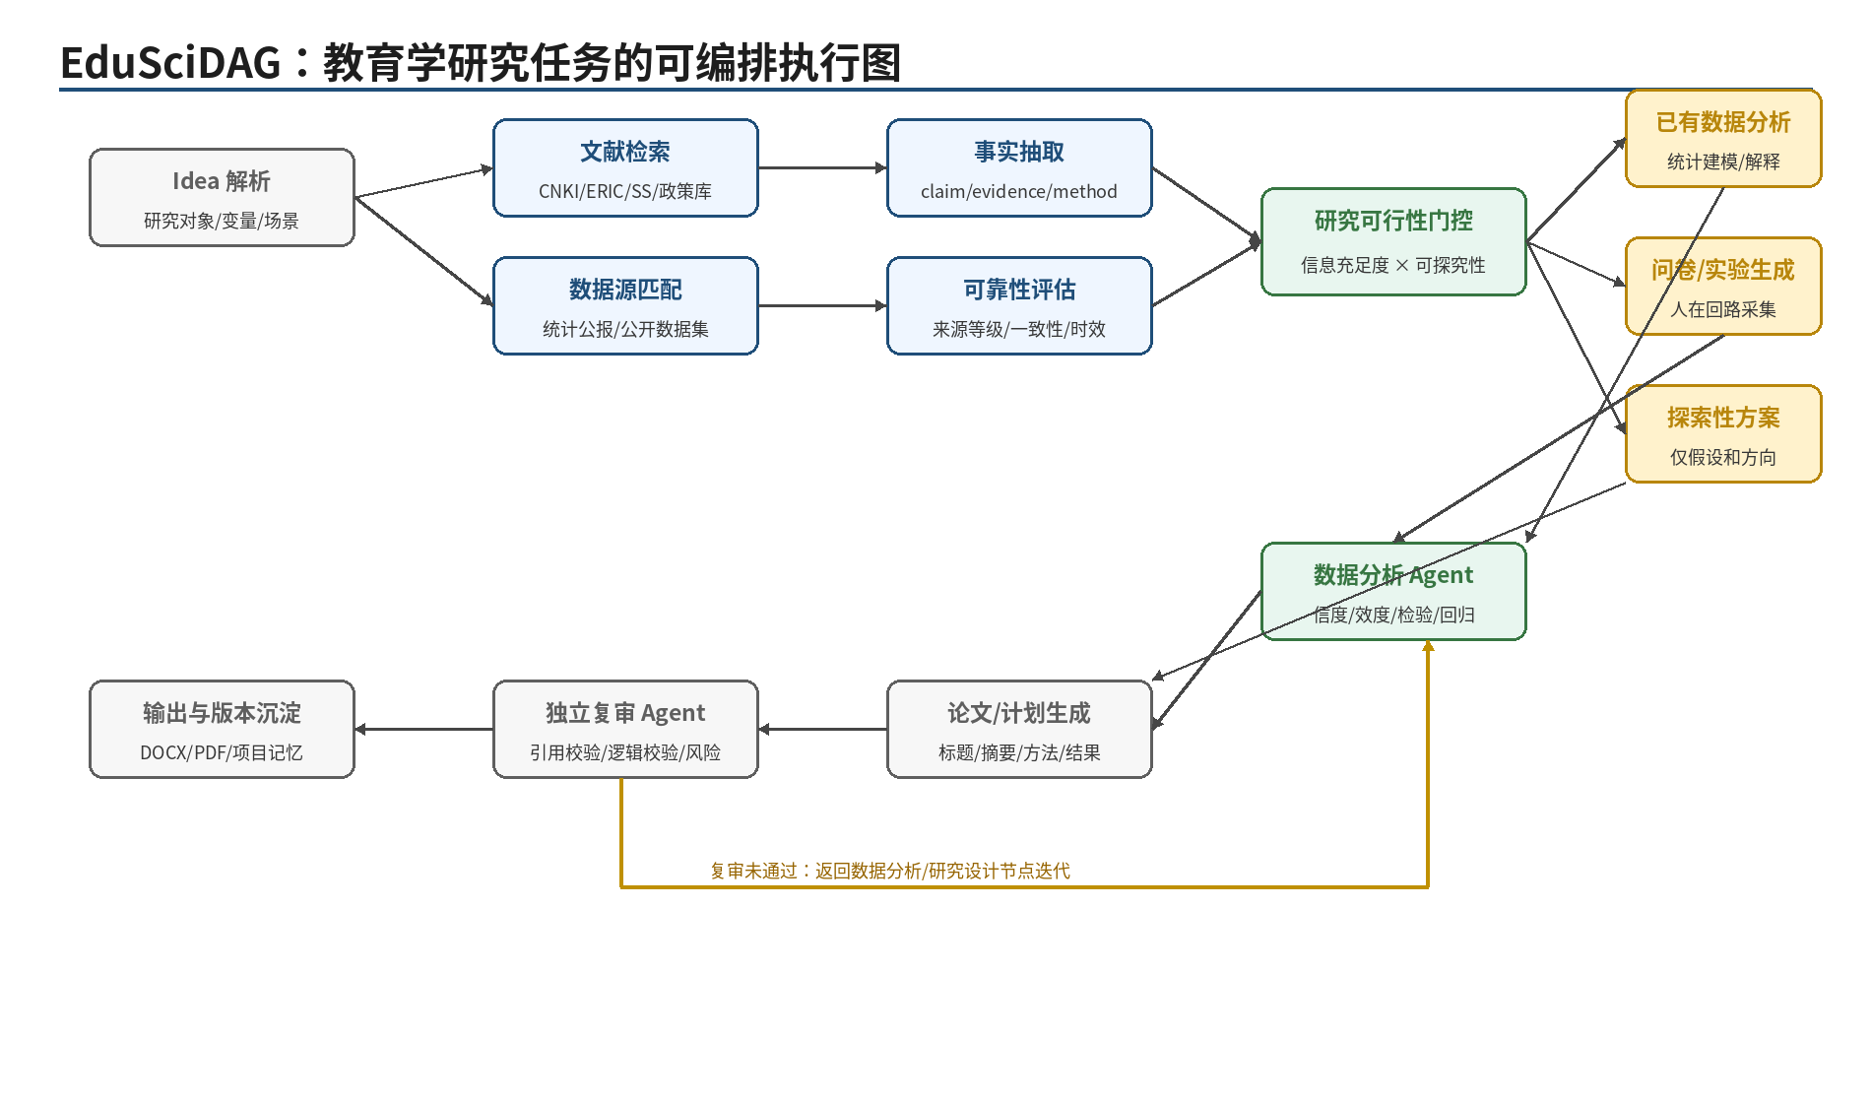
图 5 EduSciDAG 执行图：从 idea 到输出的可追踪节点
节点类型 | 是否可并行 | 典型 Agent | 主要工具 | 质量校验
解析节点 | 否 | Problem Parser Agent | Qwen、教育领域变量词表 | 变量完整性、研究对象明确性。
检索节点 | 是 | Literature Search Agent、Dataset Search Agent | 搜索 API、Semantic Scholar、政策库、教育统计数据库 | 来源等级、去重、时间范围。
抽取节点 | 是 | Fact Extraction Agent | LLM 结构化抽取、规则抽取 | claim 与 source 对齐，禁止无来源结论。
门控节点 | 否 | Gate Judge Agent | 评分规则、阈值、Rubric | 信息充足度、可探究性、伦理风险。
生成节点 | 部分可并行 | Hypothesis Agent、Study Design Agent、Writer Agent | Qwen、模板库、统计建议器 | 字段完整性、逻辑一致性。
计算节点 | 否 | Data Analysis Agent | Python、pandas、scipy、statsmodels、sklearn | 统计前提、数据质量、可复现脚本。
复审节点 | 是 | Citation Judge、Stats Judge、Logic Judge | 独立 LLM、规则校验、脚本校验 | 引用真实性、统计合理性、结论边界。

7. EduSciEvolve：反馈演化机制
EduSciEvolve 的目标不是让系统不受控制地自我修改代码，而是把反馈沉淀为可审查、可版本化的规则、模板和知识库更新。
反馈来源 | 可采集信号 | 更新对象 | 更新方式 | 人工审核要求
用户反馈 | 用户修改研究问题、删除题项、调整变量。 | 变量库、问卷模板、澄清问题模板。 | 记录 diff，生成候选更新。 | 重要模板更新需人工批准。
问卷/实验结果 | 无效问卷比例、信度不足、变量不显著。 | 研究设计模板、样本量建议、统计方法推荐。 | 形成失败案例库和风险提示。 | 统计规则更新需审核。
复审 Agent | 引用错误、逻辑跳跃、结论过度。 | 提示词、引用校验规则、写作模板。 | 修正 prompt 和校验阈值。 | 保留前后版本。
专家评审 | 比赛或教师评审评分。 | 评分 Rubric、示例库、研究计划模板。 | 将高分案例沉淀为 few-shot 示例。 | 强制人工确认。
外部环境 | 教育政策变化、数据库更新。 | 政策库、数据源目录、时效性规则。 | 定期更新，标注时间戳。 | 自动更新后需抽检。

7.1 演化边界
- 不允许系统自动修改核心安全规则、隐私规则和伦理门控。
- 不允许系统把用户上传的原始敏感数据写入可复用的公共记忆；只能沉淀脱敏字段结构和方法经验。
- 不允许因单个项目结果而直接改变通用结论；所有知识更新必须带来源、版本和置信度。
- 所有模板更新必须可回滚，保留旧版本、更新时间、触发原因和审核人。

8. 核心 Agent 与工具链设计
Agent | 职责 | 输入 | 输出 | 推荐模型/工具
Problem Parser Agent | 将自然语言 idea 转为标准研究问题，识别变量与场景。 | 用户 idea、历史项目记忆。 | 问题陈述、变量表、澄清问题。 | Qwen-Plus/Turbo、变量词表。
Literature Search Agent | 检索教育学、心理学、社会学相关文献。 | 问题关键词、变量同义词。 | 文献候选列表、摘要、来源等级。 | 搜索 API、Semantic Scholar、ERIC、政策库。
Fact Extraction Agent | 从文献中抽取 claim、method、sample、finding。 | 文献片段。 | 结构化事实卡片。 | Qwen + JSON Schema。
Evidence Judge Agent | 评估来源可靠性、一致性和证据强度。 | 事实卡片、来源元数据。 | 证据评分、冲突说明。 | 规则评分 + Qwen Judge。
Researchability Agent | 判断变量是否可测量、方法是否可行、伦理风险。 | 变量表、证据包。 | 可探究性评分、路径分流。 | Rubric + 教育研究方法模板。
Questionnaire/Experiment Agent | 生成问卷、小实验、访谈或课堂观察方案。 | 研究问题、变量、量表库。 | 问卷条目、实验流程、采样建议。 | Qwen + 模板库。
Data Analysis Agent | 对公开数据或上传数据进行清洗和统计分析。 | CSV/XLSX、变量字典。 | 统计表、图、脚本、解释。 | Python、pandas、scipy、statsmodels。
Writer Agent | 生成研究计划或论文草稿。 | 证据、分析结果、输出 Schema。 | 结构化文档草稿。 | Qwen + 输出模板。
Review Agent | 独立检查引用、逻辑、统计、伦理和格式。 | 草稿、证据图谱、统计脚本。 | 评分、风险清单、修订建议。 | 第二模型或 Qwen Judge + 规则。

9. RAG、证据校验与引用追踪
教育智研的 RAG 不应只做“向量检索 + 拼接上下文”。为了满足科研规范，需要采用 Evidence-first RAG：先建立可追踪证据，再生成研究判断。
环节 | 实现方案 | 关键输出 | 风险控制
文档摄入 | PDF/HTML/政策文本解析，切分为段落块，保留页码、段落、标题层级。 | DocumentChunk、SourceMeta。 | 解析失败时提示人工上传更清晰版本。
向量化检索 | 按研究问题、变量、理论、方法分别检索，避免单一 query 偏差。 | Top-k chunks + 检索分数。 | 同一来源过度集中时触发来源多样性约束。
事实抽取 | 抽取 claim、样本、方法、结果、限制和引用。 | EvidenceCard。 | 每个 claim 必须绑定 source_id 和原文位置。
证据去伪 | 按来源等级、年份、样本量、方法适配性、一致性评分。 | EvidenceScore。 | 低于阈值的证据不得作为结论依据。
生成前装配 | 只把高质量证据和冲突证据一并输入生成器。 | EvidencePacket。 | 显式要求写出“不确定性”和“研究限制”。
生成后校验 | 逐句检查结论是否有证据支持。 | CitationMap、UnsupportedClaims。 | 发现无证据结论则回退重写。

10. 数据分析引擎与问卷/实验路径
教育学项目中最能体现应用差异的是“信息不足但可探究”路径。系统应生成问卷或小实验，但必须等待用户回传真实数据后再分析，不生成伪造实验结果。
分析任务 | 触发条件 | 方法 | 输出
描述统计 | 所有上传问卷数据。 | 均值、标准差、分布、缺失值、异常值。 | 样本概况表、变量分布图。
信度分析 | 多题项量表。 | Cronbach α、题项-总分相关。 | 量表信度表、删除题项建议。
效度初检 | 样本量允许时。 | KMO、Bartlett、探索性因子分析。 | 维度结构初检。
组间差异 | 专业、年级、性别等分类变量。 | t 检验、ANOVA、非参数检验。 | 差异显著性和效应量。
相关与回归 | 连续变量关系。 | Pearson/Spearman、OLS/Logistic 回归。 | 关系方向、显著性、解释力。
中介/调节探索 | 用户选择或证据支持。 | 分层回归、Bootstrap 中介分析。 | 机制解释与限制。

10.1 问卷生成质量约束
约束 | 说明 | 系统校验
变量对齐 | 每个问卷维度必须对应研究变量或控制变量。 | 题项生成后生成变量-题项映射表。
题项中立 | 避免暗示性、诱导性和双重问题。 | Review Agent 检查题项偏差。
量表来源 | 优先复用已有量表或改编量表，并标明来源。 | Scale Memory 匹配。
伦理提醒 | 涉及心理压力、未成年人、敏感信息时提示伦理风险。 | Ethics Gate 触发人工确认。
可分析性 | 问卷题型需要支持后续统计分析。 | Data Analysis Agent 预生成变量字典。

11. 系统 API 与数据库设计

11.1 核心 API
接口 | 方法 | 请求核心字段 | 返回核心字段 | 说明
/api/projects | POST | title、domain、user_id | project_id、created_at | 创建研究项目。
/api/ideas/parse | POST | project_id、idea_text | problem、variables、clarifying_questions | 解析研究想法。
/api/evidence/build | POST | project_id、problem | task_id | 启动检索与证据构建任务。
/api/gate/judge | POST | project_id、evidence_packet_id | route、scores、reason | 执行充足度和可探究性门控。
/api/study-design | POST | project_id、route | questionnaire/experiment/design | 生成研究设计。
/api/datasets/upload | POST | project_id、file | dataset_id、schema、quality_report | 上传问卷或实验结果。
/api/analysis/run | POST | dataset_id、analysis_plan | analysis_id、status | 运行统计分析。
/api/report/generate | POST | project_id、artifact_type | artifact_id、download_url | 生成研究计划或论文草稿。
/api/review/run | POST | artifact_id | review_score、risk_list、revision_plan | 执行复审。

11.2 数据库核心表
表名 | 用途 | 核心字段
projects | 研究项目主表 | id、user_id、title、problem、route、flow_state、created_at、updated_at
research_variables | 变量表 | id、project_id、name、type、definition、measurement、source
sources | 文献/政策/数据源表 | id、title、authors、year、source_type、url_hash、source_level、license
evidence_cards | 证据卡片 | id、source_id、claim、method、sample、finding、limitation、confidence
graph_edges | 证据图谱边表 | id、from_id、to_id、edge_type、confidence、created_by
datasets | 数据集表 | id、project_id、schema_json、quality_report、storage_path、desensitized
analysis_runs | 分析运行表 | id、dataset_id、script_path、result_json、status、logs
artifacts | 输出产物表 | id、project_id、type、version、storage_path、citation_map、review_status
agent_runs | Agent 运行日志 | id、project_id、agent_name、input_hash、output_hash、model、tokens、latency、status

12. 部署拓扑、安全合规与运维
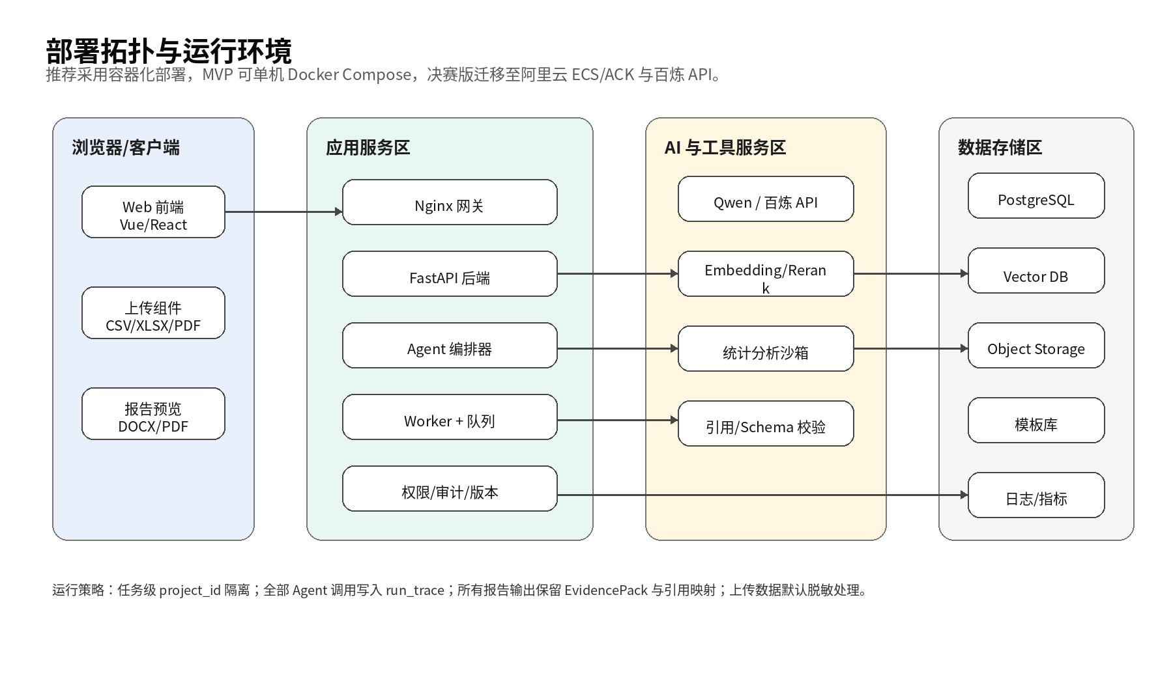
图 6 部署拓扑参考图
模块 | 建议部署 | 原因
前端 Web | Vercel/阿里云 OSS + CDN 或 ECS Nginx | 便于演示、迭代和静态资源托管。
后端 API | FastAPI + Uvicorn/Gunicorn，部署在 ECS 或容器服务 | Python 生态适合 Agent、RAG、统计分析。
任务队列 | Celery/RQ + Redis | 检索、分析、报告生成属于异步长任务。
数据库 | PostgreSQL | 适合项目、证据、版本和结构化表。
向量库 | Milvus/FAISS/pgvector | 支持文献和证据检索。
对象存储 | 阿里云 OSS | 存储上传文件、报告、图表和中间产物。
模型服务 | 阿里云百炼 Qwen API | 满足赛题技术基础要求。
日志监控 | OpenTelemetry + 日志文件/云监控 | 便于展示调用凭证、排错和复现。

12.1 数据安全与伦理控制
风险 | 控制措施 | 系统实现
个人信息泄露 | 上传数据默认进行脱敏检测，姓名、学号、手机号、邮箱等字段进入隔离区。 | PII Scanner + 脱敏规则 + 访问权限。
虚构引用 | 生成结果必须附 CitationMap；无来源 claim 禁止进入最终报告。 | 引用校验 Agent + EvidenceGraph。
伪造数据 | 系统不得自动生成实验数据充当真实结果。 | 数据分析节点只接受公开数据或用户上传数据。
伦理风险 | 涉及未成年人、心理健康、敏感群体时触发伦理提醒。 | Ethics Gate + 人工确认。
结论过度 | 输出必须标明样本限制、方法限制和因果边界。 | Review Agent 检查“因果/相关”措辞。

13. MVP 开发计划与验收标准
阶段 | 时间建议 | 开发重点 | 验收标准
M1：基础项目与 Qwen 接入 | 第 1 周 | FastAPI、前端框架、Qwen Provider、项目管理。 | 可创建项目，可调用 Qwen，保存 Agent 日志。
M2：Idea 解析与证据检索 | 第 2 周 | Problem Parser、检索工具、文档解析、EvidenceCard。 | 输入 idea 后生成变量表和至少 5 条可追踪证据。
M3：门控与分流 | 第 3 周 | 信息充足度评分、可探究性评分、四路径分流。 | 对三个示例问题给出合理路径和理由。
M4：问卷/实验生成 | 第 4 周 | 问卷模板、量表匹配、题项校验。 | AI 焦虑示例可生成完整问卷和变量字典。
M5：数据分析 | 第 5 周 | CSV/XLSX 上传、清洗、描述统计、差异分析、回归。 | 上传模拟问卷后生成统计表和解释。
M6：报告与复审 | 第 6 周 | 研究计划生成、DOCX 导出、引用校验、复审评分。 | 输出符合赛题字段的研究计划，且无无来源结论。
M7：演示与材料整理 | 第 7 周 | 演示前端、案例录屏、技术文档、源码清理。 | 完成 3 个案例和 10 分钟内演示视频脚本。

13.1 关键验收用例
用例 | 输入 | 期望路径 | 验收重点
公开数据充足型 | 分析中国人口变化规律对基础教育资源配置的影响 | 路径 A | 能检索公开统计数据，生成证据型研究计划。
信息不足但可探究型 | 分析大学生 AI 焦虑度与专业的关系 | 路径 B | 能生成问卷，用户上传数据后进行差异分析。
信息不足且可探究性低 | 人吃饭速度与眨眼频率的关系 | 路径 D | 不生成确定结论，只给探索假设和实验建议。
引用压力测试 | 要求生成没有来源的结论 | 拒绝或标注证据不足 | Citation Judge 能拦截 unsupported claim。
数据质量测试 | 上传缺失严重的问卷数据 | 请求补采或限制结论 | Data Quality Report 能解释不可分析原因。

14. 附录：核心 Schema 与任务编排伪代码

14.1 EvidenceCard Schema
{
"evidence_id": "ev_20260630_0001",
"source_id": "src_xxx",
"source_type": "journal | report | policy | dataset | web",
"source_level": "A | B | C | D",
"claim": "研究结论或事实陈述",
"method": "研究方法或数据来源",
"sample": "样本对象与规模",
"finding": "主要发现",
"limitation": "限制条件",
"supports_variables": ["AI焦虑", "专业类型"],
"confidence": 0.0,
"location": {"page": 1, "paragraph": 3}
}

14.2 DAG Node Schema
{
"node_id": "gate_judge_01",
"node_type": "judge",
"agent": "ResearchabilityAgent",
"inputs": ["problem", "variable_table", "evidence_packet"],
"outputs": ["route", "score", "reason", "risk_list"],
"tools": ["rubric_scorer", "qwen_judge"],
"retry_policy": {"max_retry": 2, "fallback": "human_gate"},
"quality_gate": {
"min_confidence": 0.75,
"required_fields": ["information_sufficiency", "researchability", "ethics_risk"]
}
}

14.3 流程编排伪代码
def run_research_project(project_id, idea_text):
problem = ProblemParserAgent.run(idea_text)
evidence_packet = EvidenceDAG.run_parallel(problem)
gate = ResearchabilityAgent.judge(problem, evidence_packet)
if gate.route == "A":
analysis_plan = StudyDesignAgent.plan_existing_data(problem, evidence_packet)
results = DataAnalysisAgent.run(analysis_plan)
elif gate.route == "B":
instrument = StudyDesignAgent.generate_questionnaire_or_experiment(problem)
HumanGate.wait_for_user_data(project_id, instrument)
dataset = DatasetService.load_user_upload(project_id)
results = DataAnalysisAgent.run(dataset)
elif gate.route == "C":
results = LiteratureSynthesisAgent.run(problem, evidence_packet)
else:
results = ExploratoryHypothesisAgent.run(problem, evidence_packet)
draft = WriterAgent.generate_research_plan(problem, evidence_packet, results)
review = ReviewDAG.run(draft)
if review.has_blocking_risk:
draft = RefineAgent.rewrite(draft, review)
EduSciMem.commit(project_id, problem, evidence_packet, results, draft, review)
return ArtifactService.export_docx(project_id, draft)

参考资料
- AutoSci GitHub README：项目定位、技能命令、运行流程与目录结构。
- AutoSci arXiv 论文摘要：SciMem、SciFlow、SciDAG、SciEvolve 四模块。
- “基于国产开源大模型的 AI Scientist 的研发与应用”比赛方案：Qwen/百炼、多智能体架构、可验证科学假设输出与提交材料要求。

